Raport z analizy sygnałów audio

Wnioski:
Przeprowadzone zadania potwierdziły poprawne działanie funkcji przetwarzania i analizy sygnałów audio. Widma uzyskanych przebiegów sinusoidalnych pokazały zgodność częstotliwości z wartościami teoretycznymi, co potwierdza prawidłowe wykorzystanie transformaty Fouriera.

Plik: c:\Users\przem\Documents\Zut\syst_multimedialne\lab_1\audio\sin60Hz.wav

Analiza FFT (fsize=256)
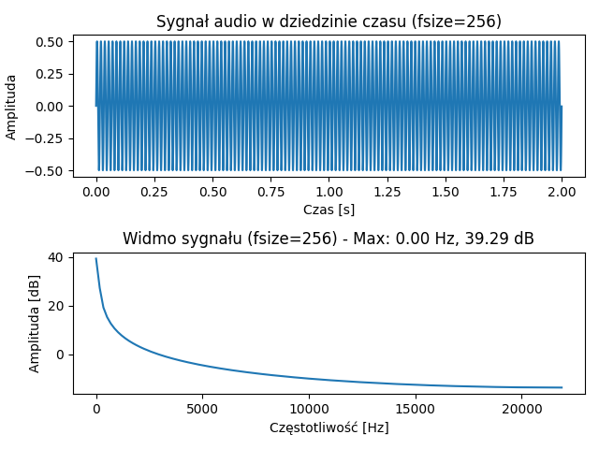
maksimum widma : 0.00 Hz, amplituda: 39.29 dB

Analiza FFT (fsize=4096)
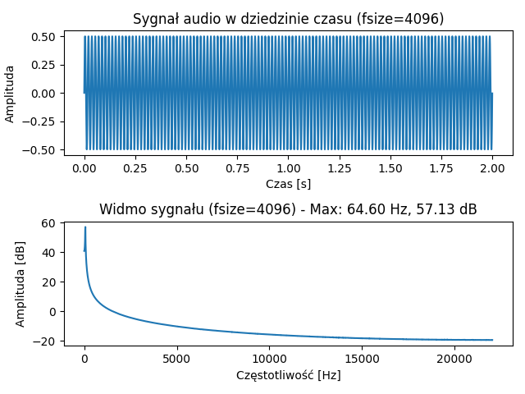
maksimum widma : 64.60 Hz, amplituda: 57.13 dB

Analiza FFT (fsize=65536)
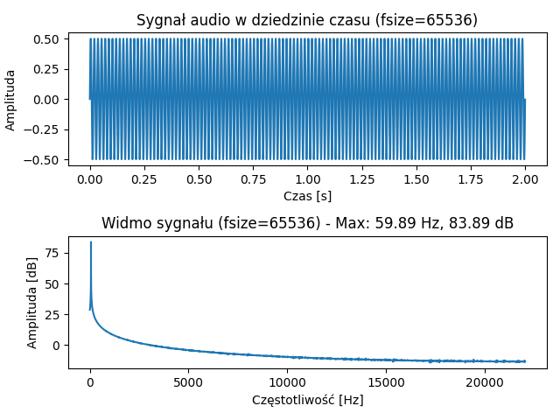
maksimum widma : 59.89 Hz, amplituda: 83.89 dB

Plik: c:\Users\przem\Documents\Zut\syst_multimedialne\lab_1\audio\sin440Hz.wav

Analiza FFT (fsize=256)
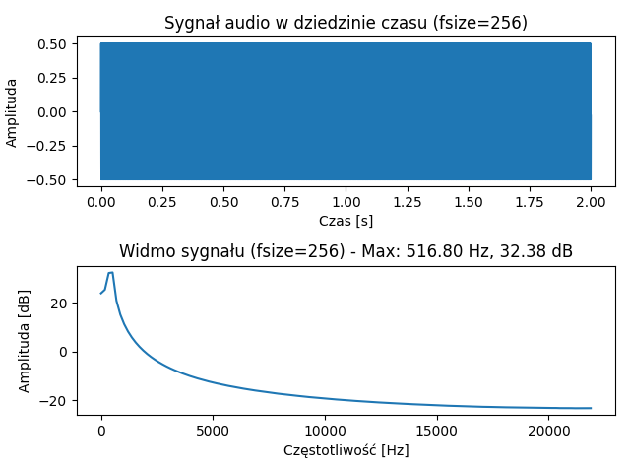
maksimum widma : 516.80 Hz, amplituda: 32.38 dB

Analiza FFT (fsize=4096)
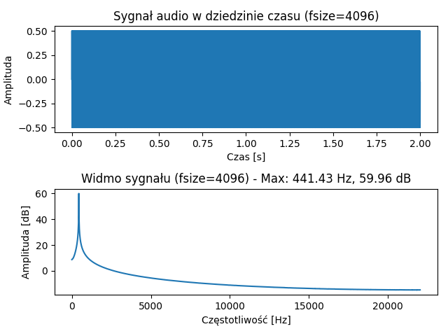
maksimum widma : 441.43 Hz, amplituda: 59.96 dB

Analiza FFT (fsize=65536)
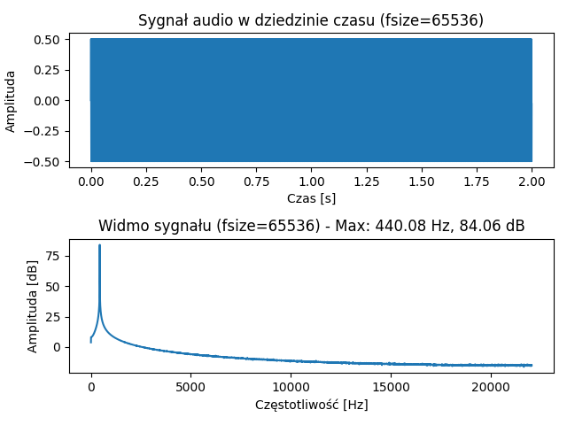
maksimum widma : 440.08 Hz, amplituda: 84.06 dB

